Měnové podmínky

Výrazný meziroční přírůstek vkladů firem na běžných účtech je zřejmě spojen s růstem jejich zisků a opatrností v investování |  | Zásoba peněz v ekonomice stoupla koncem března 2014 meziročně o 5,1 % a její přírůstek akceleroval (ve stejném období 2013 meziročně +4,5 %). Na straně pasiv měnového přehledu byl tento růst agregátu M2 způsoben výrazným přírůstkem netermínovaných vkladů firem – lze předpokládat, že na tyto běžné účty alokovaly firmy významnou část dodatečných zisků, které získaly v nezanedbatelné míře z vysoce dynamizovaných tržeb ovlivněných kromě zlepšené zejména zahraniční poptávky i uměle oslabeným kurzem české koruny.
Bankovní úvěry v cizí měně stouply na konci 1. čtvrtletí 2014 meziročně o 57,4 mld. korun, z toho nefinančním podnikům o 19,9 mld. korun především díky přírůstku úvěrů dlouhodobých - stavy jejich korunových úvěrů naopak meziročně o 15,1 mld. korun poklesly |  | Na straně aktiv jsou z bankovní statistiky patrné přetrvávající vysoké meziroční přírůstky úvěrů poskytovaných nefinančním podnikům v cizí měně. Naopak pokles stavů korunových úvěrů se v každém měsíci 1. čtvrtletí 2014 meziročně prohluboval (stagnaci nebo pokles zaznamenávají stavy korunových úvěrů nefinančním podnikům už od května 2013).  Co se jednotlivých odvětví týká, nejvyšší přírůstky úvěrů v cizí měně zaznamenalo peněžnictví a pojišťovnictví, činnosti v oblasti nemovitostí a také těžební průmysl -dohromady stouply stavy úvěrů v cizích měnách u těchto odvětví v 1. čtvrtletí proti stejnému období 2013 o 31,6 mld. korun, což byla více než polovina celkového přírůstku úvěrů v cizích měnách za všechna odvětví (+57,4 mld. korun).
Firmy dál hromadí peníze, zatímco domácnosti své termínované vklady vybírají… |  | Údaje z měnového přehledu ukazují na rozdílný vývoj v nakládání s penězi u podniků a domácností, přičemž tento rozdíl v 1. čtvrtletí 2014 dále zesílil - firmy dál hromadí peníze, namísto aby je v masívnějším měřítku investovaly, naopak domácnosti pokračují ve vybírání vkladů ze svých termínovaných účtů i účtů s výpovědní lhůtou. Slábne i intenzita úložek domácností na netermínovaných vkladech.
… a to stále větším tempem; koncem března 2014 byly stavy termínovaných vkladů domácností o 8,1 % meziročně nižší, koncem března 2013 o 4,6 % nižší – přírůstek vkladů domácností na netermínovaných účtech byl nejnižším meziročním přírůstkem z konce 1. čtvrtletí od roku 1999 |  | Celkem bankovní úspory domácností a firem v podobě termínovaných vkladů a vkladů výpovědní lhůtou klesly koncem 1. čtvrtletí 2014 meziročně o 2,2 % (tj. sice méně než 1. čtvrtletí 2013 s -4,3 %, ovšem ve stejném období 2012 tyto úspory meziročně vzrostly o 5,4 %). Již druhý rok tak pokračují výběry z těchto typů úspor a to především vlivem situace v sektoru domácností, kde úbytky úspor na bankovních vkladech akcelerují (termínované vklady -8,1 % proti -4,6 % ve stejném období 2013, u vkladů s výpovědní lhůtou -3,3 % proti +2,3 % v 1. čtvrtletí 2013). Domácnosti však nashromáždily oproti předchozímu období také meziročně méně „nových“ peněz na svých netermínovaných účtech (+6,1 % byl nejnižší meziroční přírůstek za posledních patnáct let).  Tato situace odráží jednak nepříliš dobrý vývoj hrubých disponibilních příjmů domácností, zčásti však také preference jiných typů úspor (např. majetek domácností v podílových fondech stoupl v 1. čtvrtletí meziročně o 20,5 mld. korun, i když na přírůstku participovaly zřejmě dobré výsledky kapitálových trhů).
Zůstatky na běžných účtech firem stouply meziročně o téměř šestinu |  | U firem je situace oproti domácnostem odlišná – jejich depozita naopak výrazně posilují. Masívní přírůstek vkladů podniků na jejich účtech s výpovědní lhůtou (+83 %) však není příliš relevantní, protože i přesto dosahoval koncem 1. čtvrtletí pouhých 13,6 mld. korun. Naproti tomu dále akcelerující přírůstky zůstatků na běžných účtech firem (+14,6 % meziročně v 1. čtvrtletí proti 13,7 %, resp. 5,5 % ve stejném období 2013 a 2012) znamenaly zvýšení o 93,1 mld. korun. Na podnikových běžných účtech tak koncem března 2014 „leželo“ (prakticky bez úroku) 729,7 mld. korun. Vzhledem k tomu, že i tyto prostředky jsou do jisté míry zdrojem peněz pro aktivní obchody bank a podle údajů z měnového přehledu stouply úvěry podnikům meziročně jen o 0,9 %, lze předpokládat, že banky alokují primární vklady především do nákupů cenných papírů.  Posilování firemních vkladů lze zřejmě spojit i s dobrou finanční kondicí danou rostoucími tržbami na jedné straně a stále ještě přetrvávající mírnou investiční aktivitou na straně druhé.
Obchodní banky snižují klientské úrokové sazby u netermínovaných vkladů a zvyšují je u vkladů termínovaných |  | Klientské úrokové sazby u netermínovaných vkladů dále klesají o 0,07 pb. na 0,22 % p.a. u firemních běžných účtů a o 0,19 pb. na 0,42 % p.a. u žirových účtů domácností (vč. vkladů neziskových institucí sloužících domácnostem, jak je uvedeno v souhrnu podle dat ČNB).  Stouply však úrokové míry bank u nových depozitních obchodů s domácnostmi v případě termínovaných vkladů na 2,06 % p.a. (+0,56 pb. a klesly u vkladů s výpovědní lhůtou na 1,83 % p.a. (-0,19 pb.) Stejnou obchodní politiku - tj. snížení sazeb u netermínovaných a jejich růst u termínovaných vkladů - uplatňují banky i ve vztahu ke nefinančním podnikům, kde však je úroveň úrokových sazeb u nových obchodů nižší.
Historicky nejnižší úrokové sazby u úvěrů na nákup bytových nemovitostí, tj. 3,34 % p.a. v závěru 1. čtvrtletí 2014) |  | Cena korunových úvěrů půjčovaných nefinančním podnikům ve vyšších objemech meziročně v případě nových obchodů narůstá (nad 30 mil. korun na 2 % z 1,76 %), ale jejich kontokorenty mírně zlevňují (na 2,89 % z 3,01 %).  Cena peněz v nových obchodech s domácnostmi (vč. NISD) koncem 1. čtvrtletí poměrně výrazně meziročně klesla – na 5,71 % z 6,26 % v úhrnu u úvěrů na spotřebu, na bydlení a ostatních úvěrů tomuto segmentu. Přitom objemově největší úvěry na nákup bytových nemovitostí zlevnily na historicky nejnižší úroveň 3,34 % z 3,55 %. U drahých úvěrů na spotřebu klesly úrokové sazby jen nepatrně na 14,26 % ze 14,59 % z konce 1. čtvrtletí 2013.

Graf č. 19 |  | Bankovní úvěry nefinančním podnikům v korunách a cizí měně (y/y, v %) | Graf č. 20 | Vklady domácností a firem (y/y, v %)
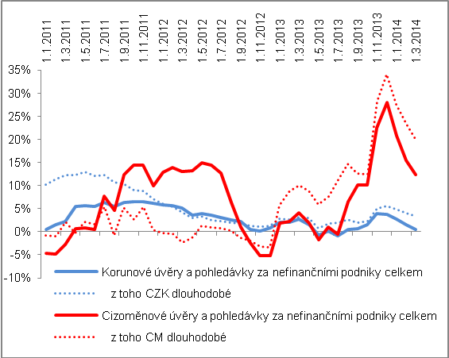 |  |  | 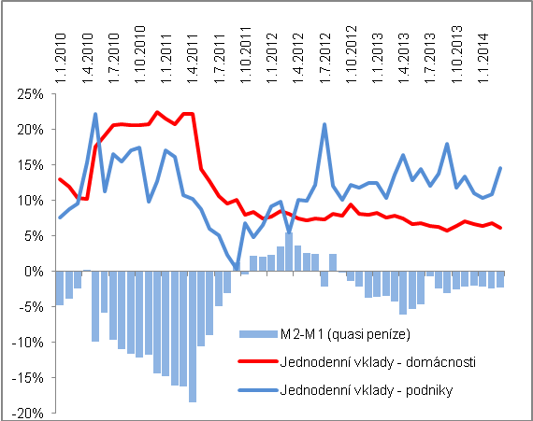
 | Pramen: ČNB, vlastní propočty

